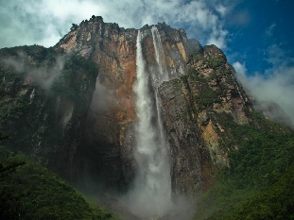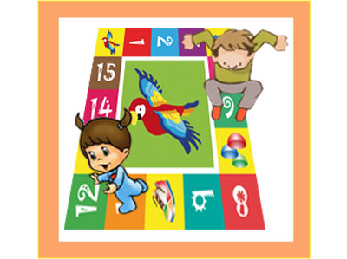**INSTITUTO EDUCACIONAL “JUAN XXIII”**

**PRIMER GRADO A, B, C, D**

**SEMANA DEL 04/02/2019 al 08/02/2019**

**Tema Transdisciplinario:** “Dónde nos encontramos en el tiempo y el espacio”

**Idea Central:** “Los seres humanos se adaptan al espacio geográfico de acuerdo al lugar donde se encuentran.”

**MENSAJE:** *“Las tierras pertenecen a sus dueños, pero el paisaje es de quien sabe apreciarlo”.* **Upton Sinclair.**

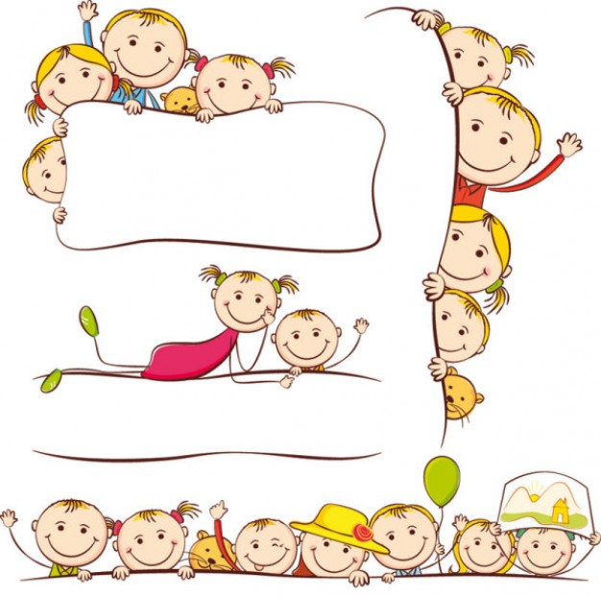

**Estimados representantes, con el objetivo de mantener la armonía con nuestros vecinos de la Urb. El Portal y por la vía de servicio del lado de la autopista, le sugerimos lo siguiente:**

* Evitar estacionar frente a garajes y/o hacer uso del celular cuando se maneja.
* Deberá estacionarse en la parte de afuera de la urbanización y llevar caminando a su representado tomándolo de la mano hasta el colegio.
* El horario de salida es a las 12:30pm, debemos respetar el turno en la cola y esperar dentro de los vehículos.
* Deberá seguir las recomendaciones de las maestras de guardia, ya que cumplen con su responsabilidad para el control y fluidez de vehículos durante la hora de la salida.

**Les recordamos por seguridad de sus niños evitar bajarlos por la orilla de la autopista, seamos ejemplo para nuestros hijos.**

**Gracias por tu apoyo y colaboración.**



Mi súper estrella, para que tus tareas queden excelentes es importante que sigas estas recomendaciones:

1. Recuerda trabajar en un lugar fresco, bien iluminado y sin ruidos molestos.
2. Aplica hábitos de higiene antes de comenzar (lávate las manos, limpia el área donde vas trabajar).
3. Es importante que tengas a la mano todos los instrumentos necesarios antes de comenzar: lápiz, borrador, colores, sacapuntas, regla, cuadernos, libros, entre otros.
4. Recuerda los hábitos de trabajo: Subrayar títulos, remarcar solo las letras mayúsculas. Sácale punta al lápiz para que tu letra se vea bien linda.
5. Lee con calma el plan de tareas, trabaja despacio y con la ayuda de tu representante.
6. Realiza el encabezado de esta manera:

**Valencia,04 de febrero de 2019**

**I. E. Juan XXIII**

**1er grado. “_ “**

**Título: Tarea**

1. Al finalizar tu tarea recuerda subrayar con el color de tu preferencia los títulos y el recuadro para el dibujo.
2. Todas las tareas ilústralas con un bello dibujo, hará que tu trabajo luzca mejor, el recuadro para el dibujo realízalo de margen a margen y al colorearlo hazlo en una misma dirección y sin dejar espacios en blanco.

**MCj04280650000[1]**

**¡AMIGUITO, SE QUE LO HARÁS MUY BIEN!**

**Ten siempre presente la importancia de la puntualidad, es muy valioso para tu jornada escolar llegar a tiempo y cumplir con el momento cívico.**

**¡Tú puedes!**

**NOTA:**

Estimados representantes revisa en la página web en la sección de recursos la guía para ingresar al Edmodo y únete al grupo de tu nivel con el siguiente código: kgtnqp

* **Es súper importante que toda indagación que realice el alumno en casa, sea leída y comprendida por él, ya que la misma será discutida en clases, de igual forma, es necesario que dicho material investigado se lleve al salón.**
* **Estimado representante, por política de evaluación, si planea viajar en familia por un período igual o mayor a 5 días hábiles, por favor notificar por escrito a la coordinación con un mes de antelación, de manera de que se pueda prever un plan de acción a fin de que el alumno cumpla con sus asignaciones escolares y su reintegro sea sin mayores contratiempos.**
* **A la hora de comunicar el retiro de un alumno, tenemos como política de retiro, que es indispensable formalizar el mismo enviando un correo a** [**www.juan23.com.ve**](http://www.juan23.com.ve) **y** [**documentos@juanxxiii.e12.ve**](mailto:documentos@juanxxiii.e12.ve)
* ***Recuerden que los adultos somos modelaje para nuestros niños, por favor, hagamos buen uso y respetemos la vía de acceso a nuestra sede.***

**Lunes 04/02/2019**

Mi súper lector de **primer Grado,** te invito a disfrutar de tu Tercer Plan Lector Digital llamado**"Los osos polares tienen la cola corta"** ingresando al siguiente enlace:  <https://www.mundoprimaria.com/mitos-y-leyendas-para-ninos/los-osos-polares-tienen-la-cola-corta#interactivo>



2.

¡Feliz inicio de semana! Mi corazón, te invito a observar y describir en tu cuaderno de tareas el siguiente paisaje:

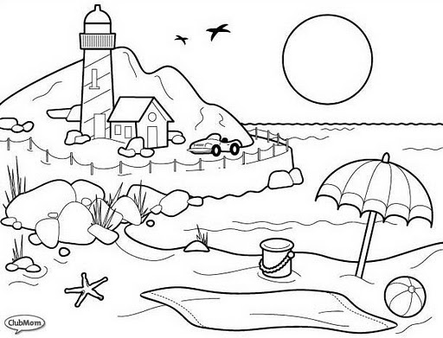

________________________________________

________________________________________

________________________________________

________________________________________

________________________________________

________________________________________

**Descripción: Descripción: C:\Documents and Settings\Dyana\Configuración local\Archivos temporales de Internet\Content.IE5\HB8V0OUS\MCj04298270000[1].wmf**

**Nota:** Puedes recortar este cuadro y pegarlo en tu cuaderno de tareas para facilitar tu actividad.

**Martes 05/02/2019**

Estrellita, resuelve las operaciones matemáticas y escribe el resultado en letras:

|  |  |  |  |
| --- | --- | --- | --- |
| D U  **4 7 +**  **2 5** | D U  **6 9 +**  **1 4** | D U  **9 5 _**  **3 1** | D U  **7 8 _**  **6 1** |

**Miércoles 06/02/2019**

**Actividad 1.**

Mi sol, escribe en tu cuaderno de tareas una (1) oración con cada una de las siguientes palabras:

Ejemplo:

**Comunidad:** “La familia Juan XXIII es una **comunidad**”.

Valencia: _______________________________________________________

Naturaleza: _____________________________________________________

Paisaje: ________________________________________________________

**Actividad 2.**

**INGLES**

My dear star! As your English assignment, you have to print and do your Unit 3 Special Activity so you can practice for your formative evaluation.

Love, your teacher

Mi querida Estrella! Como asignación de inglés, debes imprimir y realizar tu Actividad Especial de la Unidad 3 y así puedas practicar para tu evaluación formativa.

Con cariño, tu teacher

 INSTITUTO EDUCACIONAL JUAN XXIII

**English special activity**

UNIT 3

Valencia, March _____________, 2018.

1st GRADE: ______

Name: __________________________

1. **Answer to the following questions**

(Contesta las siguientes preguntas)

**Example.**

 **What color is it?** It’s red.

 **What color are they?** They are yellow.

1. **What color is it? ______________________________________.**
2. **What color are they? ______________________________________.**
3. **  What color are they? _____________________________________.**
4. ** What color is it? ____________________________________________.**
5. **Write the numbers in letters from 0 to 10.**

(Escribe los números en letra de 0 a 10)

0 _______________ 1 _______________ 3 _______________ 4 _______________

5 _______________ 6 _______________ 7 _______________ 8 _______________

9 _______________ 10 ______________

1. **Color the pictures and complete the answers with they’re** or **it’s.**

(Colorea las imágenes y completa las respuestas con they’re or it’s.

**a. 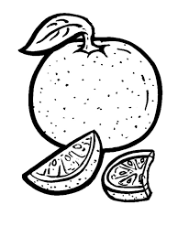 What color are they? ___________________ Orange.**

**b.  What color is it? ________________________ Pink and brown.**

**c. 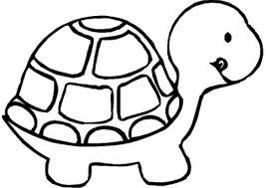 What color is it? ____________________ Green.**

**d.  What color are they? __________________ Purple.**

**Jueves 07/02/2019**

Mi súper matemático, realiza en tu cuaderno de tareas el siguiente reto matemático:

La familia de los patos va a nadar al lago de Valencia. El pato papá espera afuera, la pata mamá está adentro con sus patitos, tres van delante de ella y cinco detrás. ¿Cuántos patos son? Elabora una representación gráfica (dibujo) para responder.

|  |  |
| --- | --- |
| **PROCEDIMIENTO** | **RESPUESTA** |
| **Descripción: Descripción: C:\Documents and Settings\Dyana\Configuración local\Archivos temporales de Internet\Content.IE5\HB8V0OUS\MCj04298270000[1].wmf** |  |

**Nota:** Puedes recortar este cuadro y pegarlo en tu cuaderno de tareas para facilitar tu actividad.

**Viernes 08/02/2019**

Mi súper lector, continúa investigando sobre nuestra unidad de indagación, así como también te invito a revisar en familia la lectura de un artículo que más llame tu atención. Luego conversa con los miembros de tu familia: ¿De qué trata la lectura? ¿Qué fue lo que más te gustó? ¿Qué valores encontraste en la lectura? y ¿Qué atributos del perfil están presentes en la lectura? Recuerda que es importante compartirlo el día lunes en clases con tus compañeros y maestra.

**Recuerda decirles a tus padres que deben llenar y firmar la hoja de registro que se encuentra en la parte de atrás de tu cuaderno de tareas.**

**¡Que disfrutes el fin de semana!**

**¡TE QUEREMOS MUCHO!**

**Tus Maestras: María Alejandra, Emily, Adriana y Madelein.**

*Correos Juancito 1er grado:*

|  |
| --- |
| **PRIMERO A:** [**mamelendez@juanxxiii.e12.ve**](mailto:mamelendez@juanxxiii.e12.ve) |
| **PRIMERO B:** [**eescalante@juanxxiii.e12.ve**](mailto:eescalante@juanxxiii.e12.ve) |
| **PRIMERO C:** [**amoreno@juanxxiii.e12.ve**](mailto:amoreno@juanxxiii.e12.ve) |
| **PRIMERO D: msalas**[**@juanxxiii.e12.ve**](mailto:sramos@juanxxiii.e12.ve) |
| **Líder pedagógico:** [**bgonzalez@juanxxiii.e12.ve**](mailto:bgonzalez@juanxxiii.e12.ve) |
| **Coordinación:** [**aguanchez@juanxxiii.e12.ve**](mailto:aguanchez@juanxxiii.e12.ve) |